Viernes
18
de Junio

Sexto de Primaria
Artes

El director de orquesta con Carlos Miguel Prieto

Aprendizaje esperado: Reconoce la combinación de cuerpo, espacio y tiempo en la música.

Énfasis: Reconoce movimientos corporales asociados a la estructura de una obra musical.

¿Qué vamos a aprender?

Reconocerás tanto la combinación de cuerpo, espacio y tiempo en la música, como los movimientos corporales asociados a la estructura de una obra musical.

Emplearas el libro de texto de Educación Artística, Sexto Grado, en las páginas 87

https://libros.conaliteg.gob.mx/P6EAA.htm?#page/87

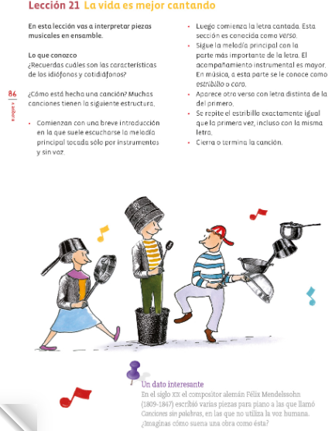

¿Qué hacemos?

Como primera actividad indaga sobre las preguntas siguientes:
¿Qué hace un Director de Orquesta?
¿Los gestos del director para qué son y por qué usa ese palito?
¿Qué hay que estudiar para ser director de orquesta?

Director(a) de orquesta  Es la persona encargada de conducir la música que interpreta una orquesta. Su trabajo es arduo.  Inicia con un estudio profundo e intensivo de una partitura, luego debe encargarse de unificar la interpretación de una obra que interpretará un grupo amplio de músicos.  Después, mientras conduce la música, debe estar atento a que la versión que construyó en su cabeza de determinada obra esté sonando en el momento del ensayo y/o concierto. Simultánamente debe potenciar a cada músico para lograr el mayor rendimiento de la agrupación musical.  Durante los ensayos, debe dar las indicaciones que considere importantes a los músicos que integran una agrupación orquestal. Esto lo hace con su batuta, una especie de vara. Sus indicaciones pueden abarcar desde un matiz, una manera de vibrar los sonidos o sobre la manera de unificar la interpretación de determinada sección de una obra. También está atento a la afinación, al empaste, al ensamble y al balance que la orquesta desarrolla.  El director(a) de orquesta es una figura relativamente nueva en términos históricos, pero su función estuvo siempre presente. Existen agrupaciones que no tienen director fijo pero que cuentan con un director musical que, básicamente, decide varios puntos esenciales para la interpretación correcta de la obra. | 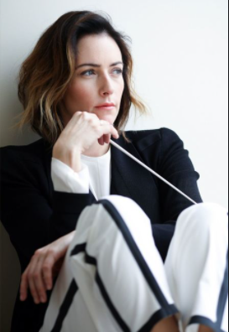  Alondra de la Parra. Directora de Orquesta mexicana.

Ahora revisa brevemente la nota biográfica de Carlos Miguel Prieto, uno de los más destacados y jóvenes directores de orquesta.

Biografía de Carlos Miguel Prieto (1965)
Nació en la Ciudad de México, es uno de los más destacados jóvenes directores de hoy. Actualmente es director de la Orquesta Sinfónica Nacional, de la Orquesta de Minería, de la Youth Orchestra of the Americas (YOA) y de la Orquesta Sinfónica de Luisiana. Fue director de la Orquesta Sinfónica de Xalapa y de la Orquesta de Huntsville (Alabama). Dirige con frecuencia numerosas orquestas de Estados Unidos, tales como las sinfónicas de Chicago, Boston y Nueva York, así como diversas orquestas de Canadá, Europa Occidental, Rusia y Japón. Ha colaborado con varios de los más brillantes solistas de la actualidad, como Yo-Yo Ma, Itzhak Perlman, Joshua Bell, Ramón Vargas y muchos más. Su grabación de obras de Erich Korngold mereció una nominación al Grammy en el 2010 por su trabajo musical y su labor educativa fue nombrado Young Global Leader por el Foro Económico Mundial de Davos (Suiza).
Fuente: https://musicaenmexico.com.mx/musica-mexicana/carlos-miguel-prieto/

Disfruta de la labor como director de orquesta de Carlos Miguel Prieto en el siguiente video.

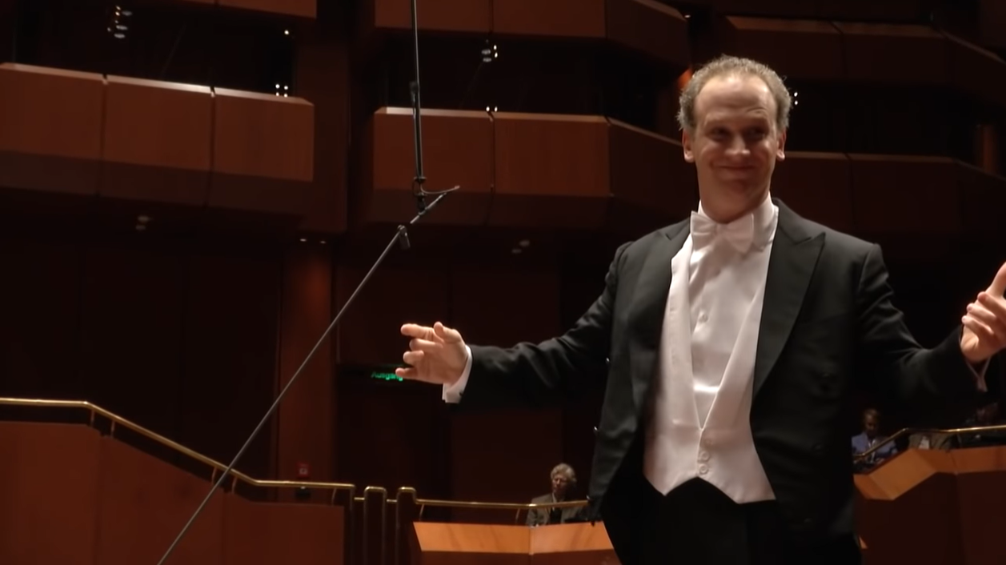

- Video. Copland: El Salón México ∙ hr-Sinfonieorchester ∙ Carlos Miguel Prieto.
https://www.youtube.com/watch?v=WoILPBDsfvI

Ahora trabaja con lectoescritura musical.

Has practicado y escrito una nueva figura rítmica, la blanca con punto. La figura de blanca con punto, representa la duración de un sonido de tres pulsos, pero y ¿Qué representa ese punto delante de la blanca?

En este caso, suma un tiempo a la blanca, para hacer un sonido de tres tiempos, a ese punto se le conoce como puntillo.

El puntillo es un punto colocado junto a una nota o silencio para aumentar su duración, en la mitad de su valor original.

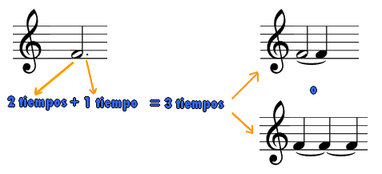

Por ejemplo, si la negra vale uno, más su mitad que es una corchea, dura un tiempo y medio, a esa figura rítmica se le llama negra con punto.

Y el mismo valor lo puedes representar en silencio.

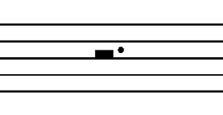

Puedes agrupar estas figuras rítmicas dentro del compás de tres cuartos. En una hoja escribe el compás de tres cuartos y para el primer compás pondrás una blanca con punto, que llena todo el compás.

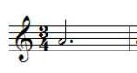

Para el segundo compás escribe una negra con punto que vale un tiempo y medio, entonces, ¿Qué otras figuras puedes escribir para completar el compás? Pues puedes completar el compás con otra negra con punto, porque un pulso y medio más otro pulso y medio son tres.

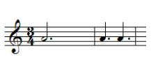

Para el tercer compás escribe algo muy fácil, un silencio de blanca con punto, que completa todo el compás.

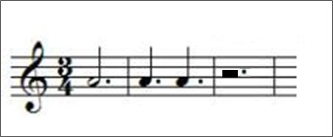

Además, puedes hacer combinaciones con otras figuras rítmicas que ya conoces. Puedes escribir dos corcheas que completan un pulso y luego una negra con punto.

¿Qué figura falta para completar tres pulsos? Falta medio pulso, y la figura que lo representa es una corchea o también puede ser silencio de corchea. Escríbe un silencio de corchea. Barra final y listo.

Ahora trabaja con el ritmo. Hoy vas a hacer ritmos así, negras y blancas con golpes en la mesa.

Por ejemplo:
TA, TA, TITI, TA

¿Otra vez?
TA, TA, TITI, TA

Como un baile. ¡Listo, lista!
TAA, TAA, SHHH, TAA
TAA, TAA, SHH, TAA
TAA, TAA, SHH, TAA
TAA, TAA, SHH, TAA
TA, TA, TITI, TA
TA, TA, TITI, TA
TA, TA, TITI, TA
TA, TA, TITI, TA
TA, SH, TA, SH
TA, SH, TA, SH
TA, SH, TA, SH
TA, SH, TA, SH
TAAA, TA, TA
TAA, TA, TITI
TAA, TA, TA
TAAA, TA, TITI
TAAA, TA, TA
TAA, TA, TITI
TAA, TA, TA
TAAA, TA, TITI
TA

Ahora, ve con dos ritmos con puntillo para reforzar la clase de lectoescritura música. Ritmo 1 en ¾ se hace así: 1, 2, 3

Paaaa, papa

Hazlo varias veces.
Paaaa, papa
Paaaaa, papa
Paaaaa, papa
Paaaa, papa

Ahora otro en compás de 4/4
Pa, paaaa, papa

Y este varias veces se hace así:
Pa, paaaa, papa
Pa, paaa, papa
Pa, paaa, papa
Pa, paaaa, papa

Bien, ahora reflexiona sobre la pregunta siguiente:
¿La música de concierto siempre ha contado con director?
¿Cómo preparar un ensayo?

El director de orquesta surge en el siglo XIX aparece conforme la música fue adquiriendo mayor dificultad y complejidad. Debido a esta complejidad surge una figura, el director de orquesta como único líder de la orquesta.
A finales del siglo XVIII en la época de los clásicos vieneses, los encargados de dirigir la orquesta solían ser dos personas, las cuales dirigían desde la posición donde tocaban su instrumento.
Esta dirección dividida estaba al cargo, por una parte, del músico que tocaba el clave, generalmente el compositor de la obra, y por otra, el violinista principal del grupo de los violines.
El clavecinista era el músico más fácil de seguir por el resto de la orquesta ya que este tocaba casi sin cesar y podía mantener un ritmo constante durante toda la obra.
El concertino dirigía con el arco del violín cuando no tocaba y con la cabeza o el cuerpo e incluso también con el arco cuando tenía que estar tocando.
Normalmente este era el encargado de marcar las entradas en el principio de las obras o cuando había algún cambio de tiempo.
Hasta bien entrado el siglo XIX se siguió con este tipo de dirección, pero con la desaparición del bajo continuo, la mayor dificultad de las obras y el aumento del número de instrumentos en la orquesta, fue desapareciendo la dirección dividida ya que cada vez era más complicado para los músicos ver y oír al director.
Esto hizo que la función de director se le confiara a una única persona que solamente se encargara de ello sin tener que tocar ningún instrumento.

Bien, ahora trabaja con la entonación. ¿Estás listo, lista para nuestra lectura de hoy?

Recuerda repetir las frases:
Mi, re, sol, la, si, si
Mi, re, sol, la, si, si
Mi, re, sol, si, la
Mi, re, sol, si, la
Si, la, sol, mi, re, re
Si, la, sol, mi, re, re
Mi, re, mi, re, sol
Mi, re, mi, re, sol

Ahora cántala completa.
Mi, re, sol, la, si, si
Mi, re, sol, si, la
Si, la, sol, mi, re, re
Mi, re, mi, re, sol
Una vez más
Mi, re, sol, la, si, si
Mi, re, sol, si, la
Si, la, sol, mi, re, re
Mi, re, mi, re, sol

¿Hay canciones que sus notas también tienen letra verdad? ¿Quieres conocer de qué habla esta canción? ¿La cantas?
Qué bonita tarde, con su cielo azul.
Mira cómo brilla, cuando sale el sol.

Seguramente alguna vez te has preguntado:
¿Será realmente necesario ese personaje ahí parado moviéndose?
¿Si no toca ningún instrumento, para qué está ahí?
¿Realmente lo miran los músicos, o es eternamente ignorado?
¿Qué es ese palito que agita sin parar?

Como ya has visto, el director es una figura muy importante en la orquesta, pues es quien une todo el trabajo musical, su instrumento es la propia orquesta. Dentro de sus funciones más importantes está primeramente la de marcar el PULSO, y aunque cada músico lo lleva escrito en sus partituras, él es el encargado de que todos toquen juntos y a la misma velocidad.

También es el encargado de marcar la intensidad con la que se debe tocar, por ejemplo, al subir su mano indica FORTE o sea fuerte, o al hacer lo contrario, indica PIANO es decir bajito, a estos cambios de intensidad los llamamos DINÁMICA.

Y bueno, otra parte muy importante que está a cargo del director de orquesta es la MUSICOLOGÍA. Esto se refiere al contexto de cada obra musical, por ejemplo, si es una obra de Mozart pensar en cómo se tocaba la música en esa época, cuáles eran las costumbres, el carácter del autor.

Es importante también mencionar que la mayoría de las indicaciones que hace el director a los músicos son dadas en los ensayos, y esto se practica una y otra vez, se toma nota, se memoriza, hasta que todos lo hayan comprendido a la perfección y logren la interpretación de la música, es por eso que pareciera que en los conciertos los músicos no lo miran todo el tiempo, pues sus movimientos solo son un recordatorio de lo ya acordado.

Y por último, la batuta, sí, ese palito que agitan, es una extensión de su mano, eso y el podio que le de altura, ayuda a que todas las indicaciones sean vistas desde las cuerdas hasta las percusiones.

En la antigüedad los directores de orquesta marcaban el pulso con castañuelas, luego con pesados bastones, aunque llegaron a romperse varios dedos de los pies, y así hasta convertirse en algo ligero y práctico como lo es la batuta.

En resumen, una orquesta sin el director, estaría muy perdida.

¿Te gustaría dirigir una orquesta? Puedes practicar con tu música favorita poniendo en práctica todo lo que has aprendido hoy.

El Reto de Hoy:

Comparte con algún familiar cercano la experiencia de esta sesión, explícale lo fundamental que es el trabajo del director o directora de orquesta, seguro le parecerá muy interesante.
Si en tu casa hay libros relacionados con el tema, consúltalos, así podrás saber más.

¡Buen trabajo!

Gracias por tu esfuerzo.

Para saber más:
Lecturas

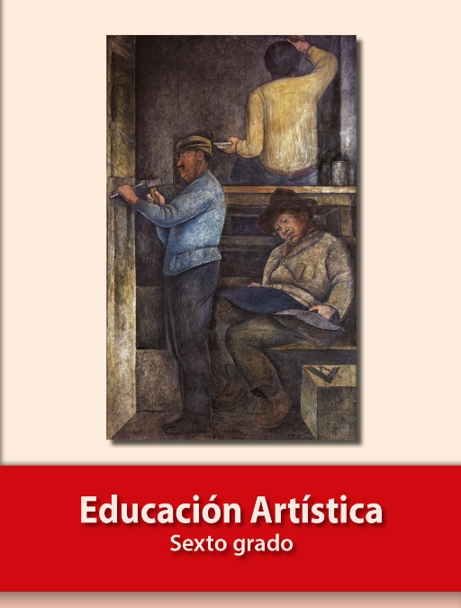
https://libros.conaliteg.gob.mx/P6EAA.htm

